班级 计算机231 学号 202307020122 姓名 马凌峰 报告日期 2024.4.21

实验题目： 二叉树及递归算法设计
一、实验目的
- 理解二叉树遍历的含义，能够阐明递归遍历和非递归遍历的工作原理；
- 理解递归算法设计的基本原理，能够运用递归算法解决二叉树结构参数的测量问题；
- 能够运用高级程序设计语言实现二叉树的递归；
- 能够运用集成开发环境编写和调试C语言程序。
二、实验原理
1.二叉树的基本原理
二叉树是每个节点最多有两个子树的树结构，通常子树被称作“左子树”和“右子树”。二叉树的遍历分为前序、中序和后序三种方式，分别对应于根节点的访问顺序。
- 定义虚拟存储结构，以及实现基本操作的函数声明。
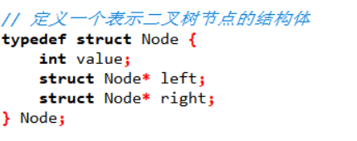
二叉树的存储结构通常使用链表来实现，每个节点包含数据域和两个指向子节点的指针。基本操作包括创建节点、遍历二叉树等。
创建结点O(1)：
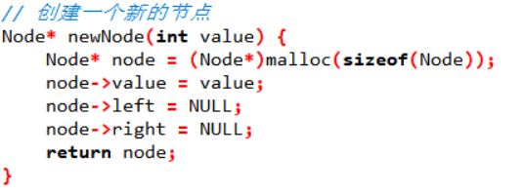
遍历二叉树O(n)：
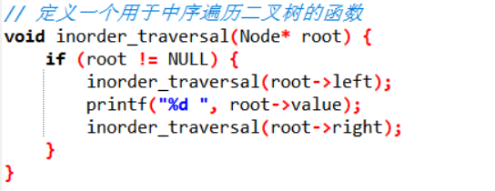
三、算法设计和实验方案设计
1.算法设计
按任务给出算法伪代码或代码。说明相关算法的基本原理，从理论上分析不同因素对该算法时空性能的影响规律，如问题规模、算法设计、存储方案、递归或非递归实现等等。
创建二叉树O(n²)
在主函数数组中输入先序序列和中序序列，并随后根据两序列创建二叉树。
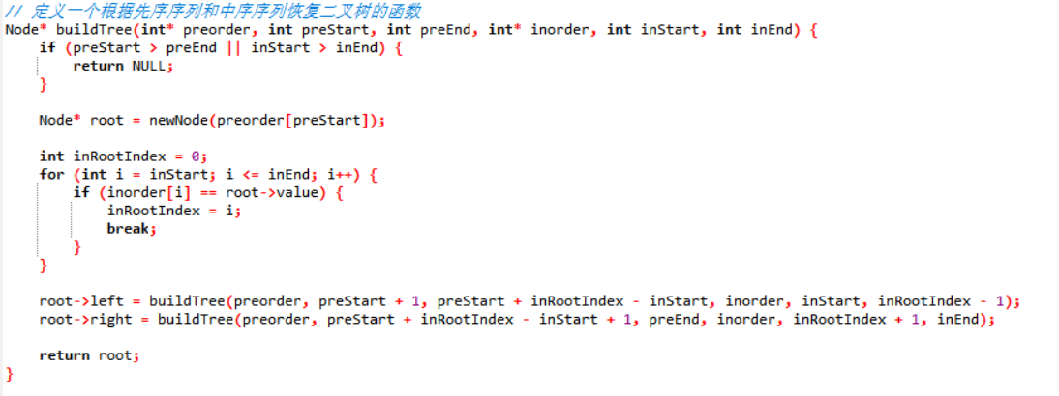
中序遍历算法O(n)：
递归地访问左子树，访问根节点，再递归地访问右子树。
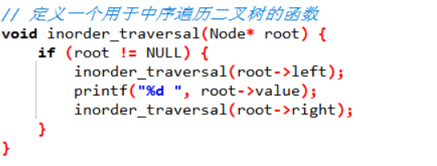
计算二叉树深度算法O(n)：
递归地计算左子树和右子树的深度，取二者的最大值加一作为当前节点的深度。
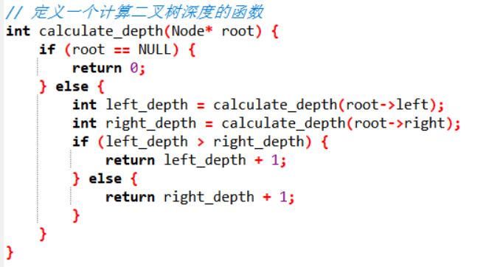
计算二叉树叶子节点数算法O(n)：
递归地计算左子树和右子树的叶子节点数，若当前节点为叶子节点，则计数加一。
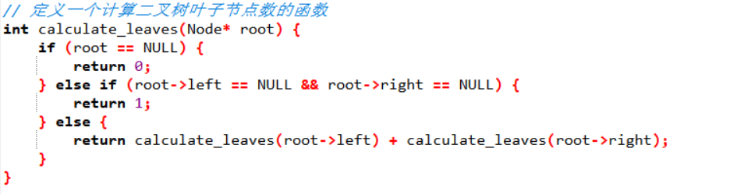
计算二叉树结点的度的算法O(n)：
先检查二叉树的根节点是否为空。如果不为空，则计算根节点的度，然后递归地计算左子树和右子树中节点的最大度。最后，返回这三者中的最大值，即为整个二叉树中节点的最大度。
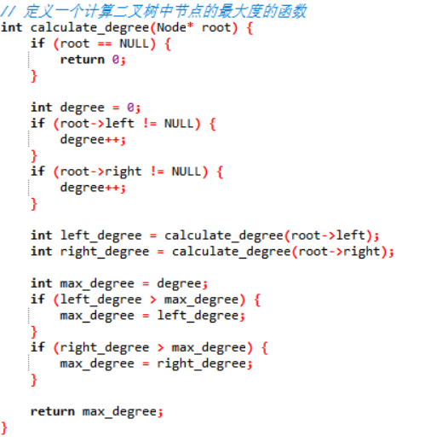
计算二叉树总结点数的算法O(n)：
如果二叉树的根节点为空，那么节点数为0。否则，二叉树的节点数等于左子树的节点数加上右子树的节点数，再加上1。
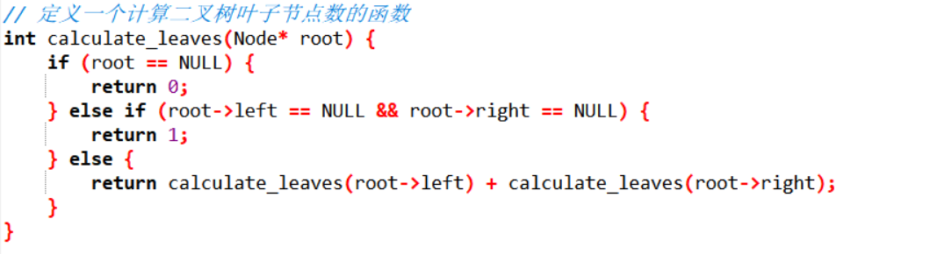
2.实验方案设计
说明实验的步骤，每一步用到的测试数据以及预期结果（严禁雷同）
步骤一：创建二叉树O(n²)
在主函数数组中输入先序序列和中序序列，并随后根据两序列创建二叉树，确保树的结构正确。
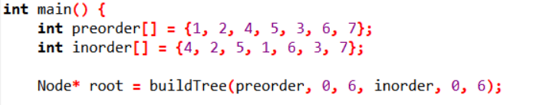
步骤二：中序遍历
对创建的二叉树进行中序遍历，输出遍历结果。
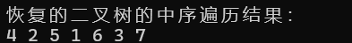
步骤三：计算深度和叶子节点数以及结点的最大度和总结点数
计算二叉树的深度和叶子节点数以及结点的最大度和总结点数，验证算法的正确性。
